PROGETTO DEDICATO ALLA GIORNATA DELL’ACQUA E DELLA TERRA
SCUOLA DELL’INFANZIA “SULAS”
SEZIONE SCOIATTOLI

Per la giornata dell’acqua (22 marzo) i bambini hanno ascoltato la storia di “gocciolina” e in un secondo tempo hanno preparato un elaborato grafico che rappresenta tale ciclo.

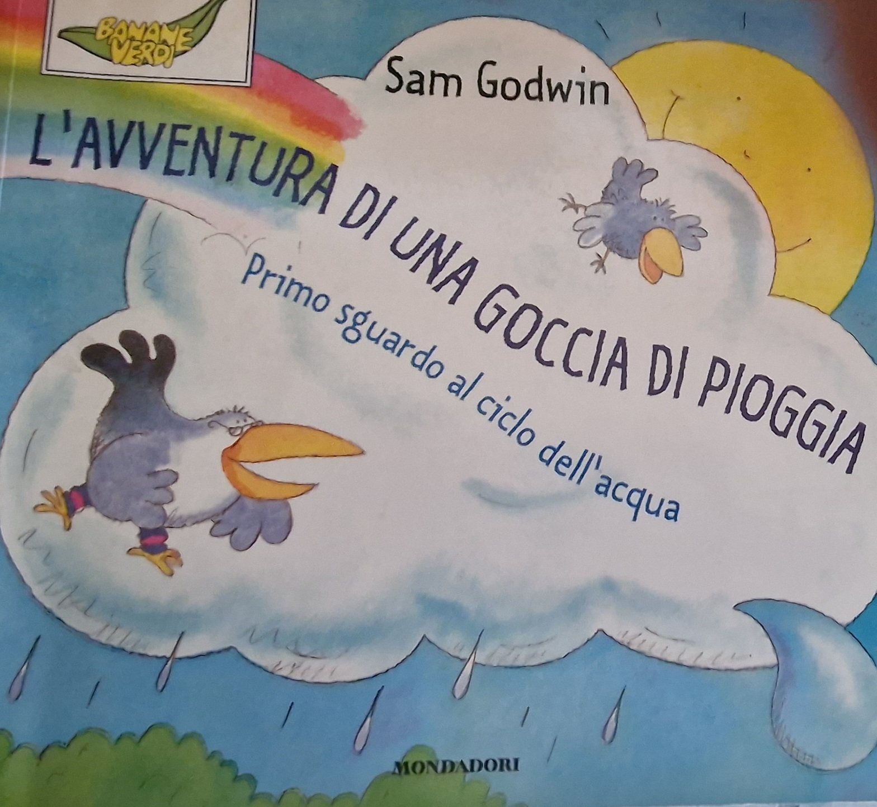

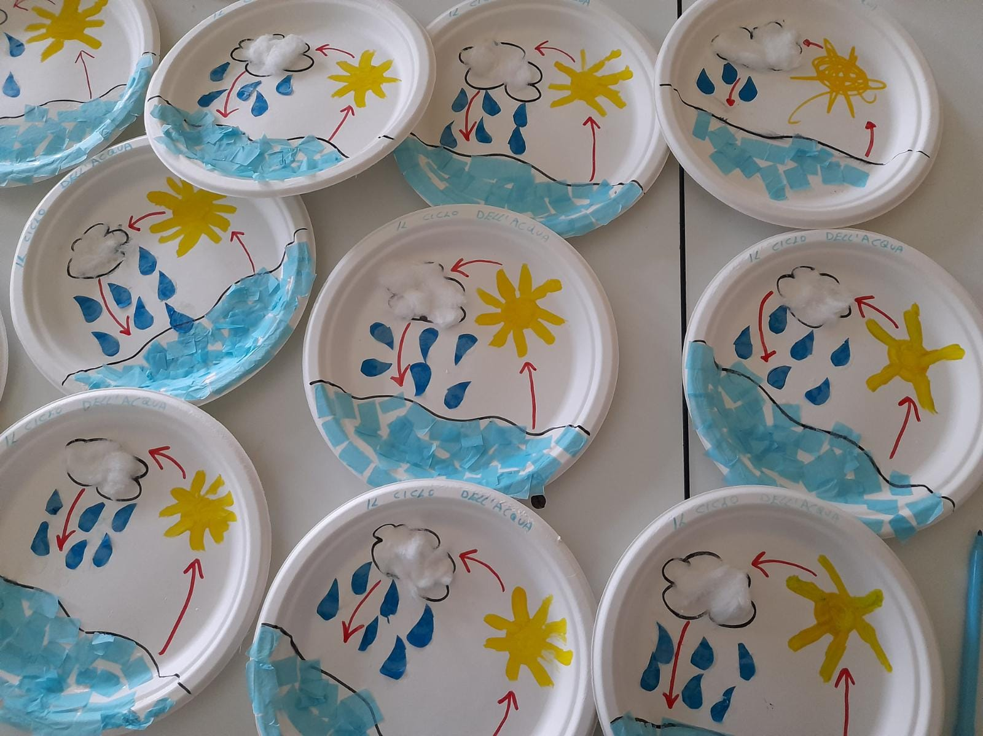
Per la giornata dedicata alla terra (22 aprile) i bambini hanno visto un video inerente al tema e successivamente hanno disegnato la sagoma delle loro mani per abbracciare il globo riferendosi allo slogan “ la terra è nelle nostre mani” creando poi un cartellone.

